**BAB IV**

# IMPLEMENTASI DAN PENGUJIAN

## 4.1 Implementasi

Implementasi aplikasi merupakan tahap dimana suatu sistem dapat dioperasikan pada keadaan yang sebenarnya, dari sini akan diketahui apakah sistem yang dibuat sudah benar-benar sesuai dengan tujuan yang diinginkan.

Sebelum sistem diterapkan dan diimplementasikan, maka sistem itu sendiri harus bebas dari kesalahan, baik kesalahan dalam penulisan bahasa, kesalahan saat melakukan proses, maupun kesalahan pada logika-nya.

### 4.1.1 Implementasi Perangkat Lunak

Untuk menerapkan aplikasi Sistem Aplikasi Ticketing IT Helpdesk, dibutuhkan perangkat lunak (*software*) pendukung maupun sistem operasi untuk menjalankan aplikasi tersebut. Adapun perangkat lunak maupun sistem operasi yang dibutuhkan adalah sebagai berikut:

**Tabel 4.1**

**Rincian Kebutuhan Perangkat Lunak**

|  |  |
| --- | --- |
| **Jenis Perangkat Lunak** | **Nama dan Type** |
| Sistem Operasi (*Operating System*) | Windows 8 |
| *Software Development Kit* (SDK) | Android Studio |
| *Editor* | Sublime Text 2 |
| Sistem operasi (*Operating system*) | Android Versi 4.2 (Jelly bean) |
| *Virtual server* | Xampp-wind32-1.8.3 |

### 4.1.2 Spesifikasi Perangkat Keras (*Hardware*) Yang Digunakan

Untuk menjalankan Aplikasi Sistem Aplikasi Ticketing IT Helpdesk, maka dibutuhkan perangkat keras (*Hardware*) pendukung aplikasi tersebut sehingga mampu mendukung pengoperasian program. Sistem perangkat keras tersebut harus memiliki spesifikasi yang cukup mumpuni, sehingga sistem dapat diterapkan dengan baik. Adapun spesifikasi perangkat keras yang digunakan saat membangun aplikasi ini, adalah

1. Spesifikasi *Personal Computer*

**Tabel 4.2**

**Rincian Spesifikasi Perangkat Keras *Personal Computer***

|  |  |
| --- | --- |
| Brand | HP |
| Tipe | 14-r019tu |
| Processor | Core i3 |
| Memory | 4GB DDR3 |
| Storage | 500GB HDD |
| Graphics | Nvidia Geforce |
| LCD Display | 14” HD LED Display |
| Expansion Slots | Card Reader, Port USB, Webcam |
| Audio | HD Audio, Built-in Mic, Speakers |
| Network | LAN 10/100 Mbps |
| Wireless | Wireless LAN 802.11 b/g/n |
| Operating System | Windows 8 |

1. SpesifikasiPerangkat *Smartphone*

**Tabel 4.3**

**Rincian Spesifikasi Perangkat *Smartphone***

|  |  |
| --- | --- |
| Model | Lenovo S850 |
| Display Resolution | 720 x 1280 Pixels |
| Hardware Processor | 1.3 GHz Quad-core |
| Android Version | 4.3 (jelly bean) |
| Internal Storage | 16 GB |
| RAM | 1 GB |
| Screen Size | 5.05 inches |

**4.2 Tampilan Layar Implementasi Program**

1. 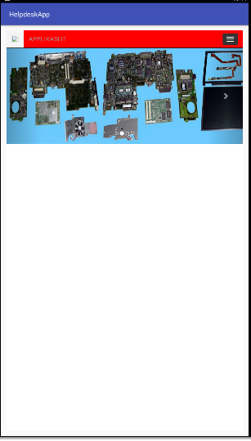Tampilan menu utama

**Gambar 4.1**

**Tampilan Menu Utama (Home)**

pada tampilan utama (home), terdapat menu yang terletak pada kanan atas  Menu yang terdapat untuk user yaitu Home, My Profile, Request Ticker, Approval User, Menu My Profile adalah menu data karyawan yang login pada Sistem Aplikasi Ticketing IT Helpdesk, meliputi data karyawan, lokasi penempatan kerja, dan bagian /jabatan di perusahaan. Menu Request Ticket adalah untuk mendaftar ticket ke it tentang permasalahan yang terjadi sampai dengan permasalahan selesai diperbaikin. Menu approval user adalah menu untuk persetujuan jika permasalahan membutuhkan perbaikan hardware / software.

1. Tampilan Daftar Ticket

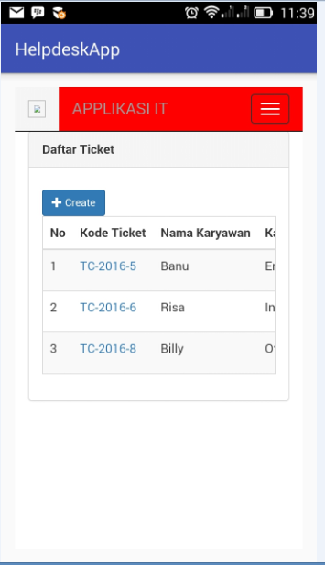

**Gambar 4.2**

**Tampilan Daftar Ticket**

pada tampilan request ticket, karyawan dapat mendaftarkan ticket keluhan permasalahan yang terjadi pada karyawan. Karyawan dapat melihat ticket tersebut sudah diproses atau belum sampai dengan permasalahan selesai diperbaiki,

jika ticket sedang diproses karyawan juga dapat melihat siapa IT yang melakukan perbaikan masalah tersebut.

1. Tampilan Form Request Ticket

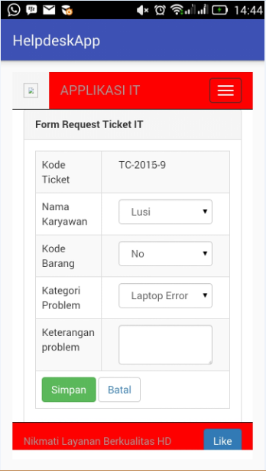

**Gambar 4.3**

**Tampilan FormRequest Ticket**

Pada Form Request Ticket terdapat 5 kolom, kolom pertama adalah kode ticket dimana akan terisi secara automatis sesuai urutan ticket, pada kolom kedua nama karyawan yang mengalami kerusakan tidak ditulis tetapi berbentuk select. Pada kolom ketiga, adalah kolom untuk memilih kode barang yang mengalami kerusakan. Kemudian kolom keempat adalah untuk memilih kategori kerusakan yang terjadi. Dan terakhir adalah kolom keterangan, kolom ini isi untuk memberikan keterangan kerusakan / permasalahan hardware atau software yang terjadi.

1. Tampilan Menu Daftar Techlog

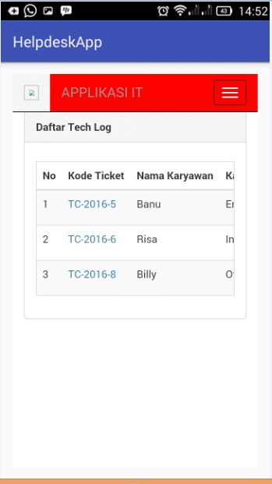

**Gambar 4.4**

**Tampilan Daftar Tech log**

Menu Techlog hanya ada pada user divisi IT, karena menu ini untuk melakukan perbaikan request ticket dari karyawan diluar divisi IT. Pada menu Techlog adalah seluruh data ticket yang ada, baik yang baru didaftarkan, sedang dikerjakan maupun yang pending, yang akan masuk ke menu services. Pada menu ini akan terlihat siapa saja it support yang sedang mengerjakan pada masing-masing ticket yang ada. Pada menu Techlog kolom estimasi perkiraan berapa lama permasalahan yang terjadi dalam diselesaikan.

1. Tampilan *Form proses Techlog*

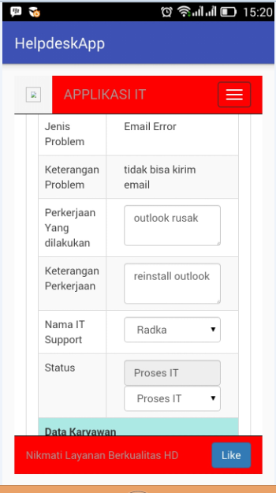

**Gambar 4.5**

**Tampilan *Menu Form Proses Techlog***

Menu Form Proses Techlog untuk menentukan siapa staff IT yang akan melakukan perbaikan dari permasalahan yang didaftarkan pada menu techlog.

1. Tampilan *Form Detail Techlog*



**Gambar 4.6**

**Tampilan *Menu Form Detail Techlog***

Form Detail Techlog adalah Form untuk melihat data dari ticket yang terdaftar, pada form ini juga untuk form pengisian perkerjaan yang dilakukan apabila staff IT lain mengerjakan ticket yang tidak masuk di menu My Job.

1. Tampilan *Menu* My Job

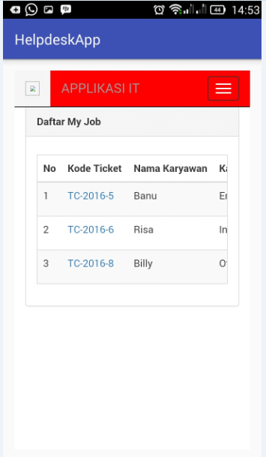

**Gambar 4.7**

**Tampilan *Menu My Job***

* + - 1. Pada menu My Job memiliki banyak kesamaan dengan menu Techlog, perbedaanya hanya pada list ticket, dimana pada menu My Job hanya muncul list ticket yang akan dikerjakan oleh IT sesuai dengan user login pada Sistem Aplikasi Ticketing IT Helpdesk. Jadi tidak akan tampil list ticket yang akan dikerjakan oleh IT lainnya. Kolom-kolom tidak ada perbedaan dengan menu Techlog, terdapat juga kolom estimasi perkiraan perbaikan yang terlah didaftarkan pada menu ticket. Menu ini juga ada dengan status user account sebagai IT, dan Administrator. Jika user account bukan IT maka menu ini tidak akan ada.

1. Tampilan Form Proses My Job



**Gambar 4.8**

**Tampilan *Form Proses My Job***

Form Proses My Job adalah form untuk untuk memberitahukan jika ticker sedang diproses staff IT atau ticket pending dan akan masuk ke Menu Service.

1. Tampilan Form Detail My Job



**Gambar 4.9**

**Tampilan *Form Detail My Job***

From Detail My Job adalah form untuk pengisian perkerjaan bahwa ticket techlog selesai diperbaiki.

1. Tampilan Daftar Services

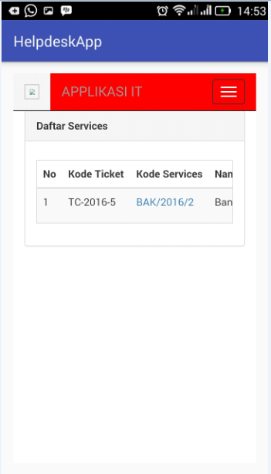

**Gambar 4.10**

**Tampilan *Daftar Services***

Tampilan daftar Services adalah permasalahan hardware atau software yang membutuhkan approval dari beberapa bagian sebelum perbaikan dapat dilakukan, yaitu claim garansi, penggantian hardware, reinstall software, dll.

1. Tampilan Form Send Approval

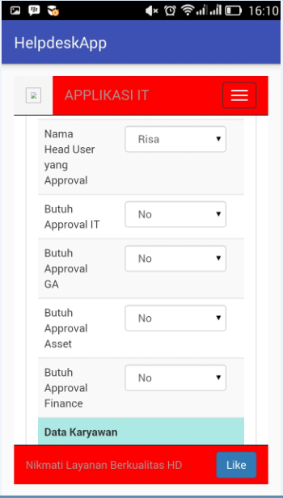

**Gambar 4.11**

**Tampilan *Form Send Approval***

Form Send Approval adalah form untuk menentukan siapa dan divisi apa saja yang menyetujui perbaikan permasalahan hardware atau software yang terjadi. Baik untuk claim garansi, penggantian hardware, ataupun perbaikan software.

1. Tampilan Form Detail Services

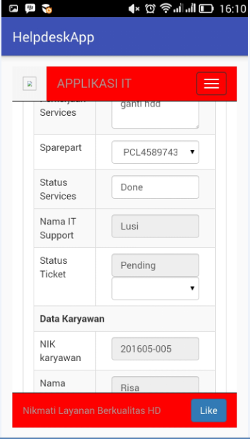

**Gambar 4.12**

**Tampilan Form Detail Services**

Form Detail services adalah form untuk melakukan proses service setelah beberapa divisi yang dibutuhkan approval sudah menyetujui proses perbaikannya.

1. Tampilan Form Approval

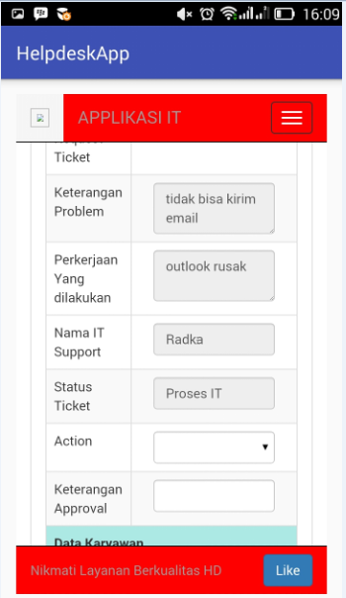

**Gambar 4.13**

**Tampilan Form Approval**

Form Approval adalah form untuk divisi atau user melakukan approval berikut terdapat kolom keterangan approval untuk memberikan catatan atas keputusan yang diambil baik approval ataupun tidak approval.

1. Tampilan Report

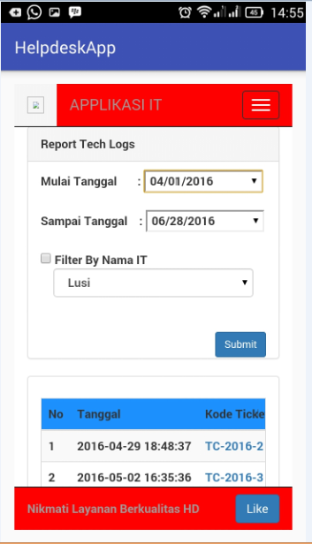

**Gambar 4.14**

**Tampilan Report**

Tampilan report adalah hasil perbaikan yang telah dilakukan, report ini sebelum ada pemilihan tanggal untuk menampilkan report, akan tampil secara automatis pekerjaan hari ini. Setelah ada pemilihan tanggal dari tanggal berapa, sampai tanggal berapa report yang ingin ditampilkan baru berubah sesuai pemilihan tanggal.

## 4.2 Pengujian (*Testing*)

Pengujian (*Testing*) adalah tahap akhir dari pembangunan suatu aplikasi. Pengujian adalah kegiatan pengecekan apakah aplikasi yang dibuat sudah sesuai dengan harapan dan rancangan program.

Pengujian terbagi menjadi dua, yaitu *Black Box Testing* dan *White Box Testing.*

### 4.2.1 Pengujian *Black Box* (*Black Box Testing*)

Metode ini digunakan untuk mengetahui apakah sebuah perangkat lunak berfungsi dengan benar. Pengujian *black box* berfokus pada pengujian persyaratan sebuah fungsional perangkat lunak, untuk mendapatkan kondisi *input* yang sesuai dengan persyaratan fungsional suatu program. Pengujian *black box* dilakukan untuk mengetahui apakah setiap fungsi tombol yang ada dapat berjalan sesuai dengan fungsinya atau tidak. Pengujian dilakukan pada semua komponen yang terdapat pada setiap *form* yang ada pada Sistem Aplikasi Ticketing IT Helpdesk.

1. Pengujian Menu Ticket

**Tabel 4.4**

**Pengujian Pada Menu Ticket**

|  |  |  |  |  |
| --- | --- | --- | --- | --- |
| No | Ujian | Yang diharapkan | Hasil Pengujian | Keterangan |
| 1. | Add Ticket | Masuk ke proses Menu Techlog | Masuk proses Menu Techlog & sesuai dengan input ticket | Berhasil |

1. Pengujian Menu Techlog

**Tabel 4.5**

**Pengujian Pada Menu Techlog**

|  |  |  |  |  |
| --- | --- | --- | --- | --- |
| No | Ujian | Yang diharapkan | Hasil Pengujian | Keterangan |
| 1. | Add Staff IT di Menu Techlog | Masuk ke Menu My Job ke masing-masing Staff IT | Add IT Oleh admin & masuk ke menu My Job ke masing-masing Staff IT | Berhasil |
| 2. | Button Proses IT | proses perkerjaan dihitung dari waktu mulai sampai waktu selesai perkerjaan. Sehingga mendapatkan lama waktu pekerjaan | Lamanya proses perbaikan dari mulai hingga selesai perbaikan | Berhasil |
| 3. | Estimasi perbaikan permasalahan | Perkiraan waktu perbaikan yang dibutuhkan diambil dari perbaikan yang sama sebelumnya | Perkiraan waktu penyelesaian perbaikan dan sudah sesuai dengan perhitungan | Berhasil |

1. Pengujian Menu Services

**Tabel 4.6**

**Pengujian Pada Menu Services**

|  |  |  |  |  |
| --- | --- | --- | --- | --- |
| No | Ujian | Yang diharapkan | Hasil Pengujian | Keterangan |
| 1. | Jika Techlog Pending dan butuh approval divisi lainnya untuk proses perbaikan | Maasuk ke Menu approval divisi lain / head user | Masuk ke *form Approval* | Berhasil |
| 2. | Approval berurutan sesuai dengan SOP ( Standar Operational Perusahaan )perusahaan dari user sampai dengan divisi GA / Finance tergantung kebutuhan | Approval dilakukan berurutan sesuai dengan SOP perusahaan | Approval sudah berurutan sesuai SOP dan kebutuhan dari Ticket permasalahan | Berhasil |

1. Pengujian Menu Report

**Tabel 4.7**

**Pengujian Pada Menu Report**

|  |  |  |  |  |
| --- | --- | --- | --- | --- |
| No | Ujian | Yang diharapkan | Hasil Pengujian | Keterangan |
| 1. | Sebelum pilih tanggal | Techlog selesai akan muncul semua | Techlog selesai muncul di table report. | Berhasil |
| 2. | setelah pilih tanggal mulai dan sampai dengan | Techlog selesai tampil sesuai kebutuhkan pilihan tanggal. | Techlog selesai tampil sesuai tanggal yang dipilih. | Berhasil |

1. Pengujian Menu My Profile

**Tabel 4.8**

**Pengujian Pada Menu My Profile**

|  |  |  |  |  |
| --- | --- | --- | --- | --- |
| No | Ujian | Yang diharapkan | Hasil Pengujian | Keterangan |
| 1. | Data pribadi karyawan yang Login | Muncul data-data yang telah ada di perusahaan | Data pribadi karyawan yang telah diberikan ke perusahaan muncul sesuai data yang ada | Berhasil |

### 4.2.2 Pengujian *White Box* (*White Box Testing*)

*White box testing* merupakan cara pengujian dengan melihat kedalam modul untuk meneliti kode-kode program yang ada. Jika ada modul yang menghasilkan *output* yang tidak sesuai dengan proses bisnis yang dilakukan, maka baris-baris program, variabel dan parameter yang terlibat pada unit tersebut akan diceksatu persatu diperbaiki, kemudia di *compile* ulang.

**Tabel 4.9**

**Pengujian *White Box* Pada Sistem Aplikasi Ticketing IT Helpdesk**

|  |  |  |  |  |
| --- | --- | --- | --- | --- |
| No | Ujian | Yang diharapkan | Hasil Pengujian | Keterangan |
| 1. | function estimasi_job($kategori_problem){$data2 = "select (SEC_TO_TIME((TIME_TO_SEC(total))/total_data)) estimasi_job,  kategori_problem  from( select SEC_TO_TIME(sum(TIME_TO_SEC(time_job))) as total, kategori_problem,  count(kategori_problem) as total_data from( SELECT  a.id_ticket,b.id_kategori_problem,c.kategori_problem, timediff(tgl_selesai, tgl_mulai) as time_job,status from db_tech_log aleft join db_ticket b on a.id_ticket=b.id_ticket left join db_kategori_problem c on b.id_kategori_problem=c.id_kategori_problem where status='Selesai' ) a group by kategori_problem ) a where kategori_problem = '".$kategori_problem."' group by kategori_problem";$query = $this->db->query($data2);if($query->num_rows() > 0){$row = $query->row() return $row->estimasi_job; } } | Estimasi waktu yang dibutuhkan untuk perbaikan permasalahan Hardware atau software diambil dari data perbaikan sebelumnya dengan kategori permasalahan yang sama. | Estimasi waktu sesuai dengan perhitungan dari perbaikan yang sebelumnya pernah dilakukan dengan kategori permasalahan yang sama. | Berhasil |